Усть-Канский район  Администрация  МО «Талицкое  сельское поселение»  с.Усть-Кумир  ул.Зеленая, 27,  Усть-Канского района  Республики Алтай, 649458  Тел. 26-4-19, talica.2012@mail.ru |  | Россия  Алтай Республиканын  Кан-Оозыаймактын  Талица jурттын муниципал тозолмозининадминистрациязы,  Талица 1урт  Зеленая ором,27,  Кан-Оозыаймактын,  Алтай Республиканын,649458  Тел./факс 26-4-19
РАСПОРЯЖЕНИЕ JАКААН

" 11" октября 2016 года с.Усть-Кумир № 80

Об утверждении схемы расположения
земельного участка на кадастровом
плане территории кадастрового
квартала № 04:07:020702, расположенного
по адресу: Российская Федерация,
Республика Алтай, Усть-Канский р-он,
с.Усть-Кумир, ул. Интернациональная , д.17 В.

Рассмотрев предоставленные материалы, заявление гр. Попова А.Н., схему расположения земельного участка на кадастровом плане территории , на основании Градостроительного Кодекса РФ, ст.11.10 Земельного Кодекса РФ, Устава муниципального образования «Талицкое сельское поселение»

1. Утвердить схему расположения земельного участка площадью 263кв.м., на кадастровом квартале № 04:07:020702, расположенного по адресу: Российская Федерация, Республика Алтай, Усть-Канский район, с.Усть-Кумир, ул.Интернациональная , д.17 В.
2. Категория земель – земли населенных пунктов.
2.1 Вид разрешенного использования –для МТМ.
3.Обязать заявителя:
3.1.Обеспечить выполнение кадастровых работ на земельный участок.
3.2.Обратиться в филиал ФГБУ «ФКП Росреестра» по Республике Алтай для постановки земельного участка на кадастровый учет.
3.3.Схема расположения земельного участка, на кадастровом плане территории является обязательным приложением к данному распоряжению
Установить вид разрешенного использования - для МТМ.
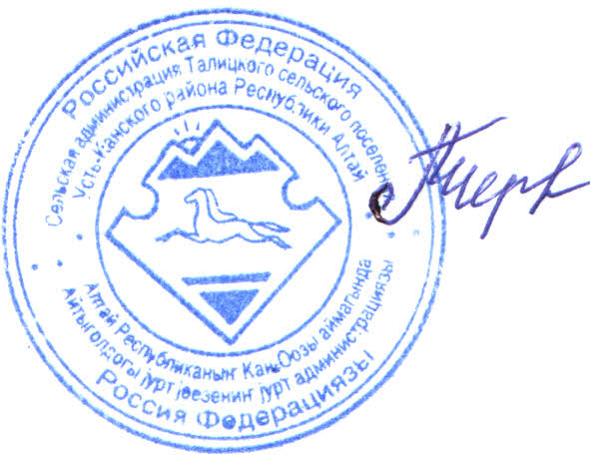

Глава Талицкого
сельского поселения Черепанова Л.Г.

